中国银保监会2022年考试录用机关工作人员面试
西宁考点

一、面试时间及地点
时间：2022年6月18日
地点：青海省西宁市经济技术开发区金桥路100号青海银保监局
二、资格复审、抽签时间及地点
时间：2022年6月17日9:00
地点：青海省西宁市经济技术开发区金桥路100号青海银保监局11楼会议室
三、防疫要求
（一）资格复审、面试前防疫准备
1、提前申领“信康码”和“通信大数据行程卡”。
2、考前主动减少外出、不必要的聚集和人员接触，确保面试时身体状况良好。
3、严格执行报备制度。所有省外来（返）青人员、省内跨市（州）人员在抵达目的地前24小时内，通过“健康青海”公众号或微信小程序“来（返）青报备”平台如实填报个人信息完成线上报备，因故无法提前报备的，须在抵达目的地后2小时内进行报备。
4、跨省、跨市（州）人员凡不主动报备、故意隐瞒行程、不遵守防疫规定或不主动配合做好健康监测、居家隔离、集中隔离、核酸检测等各项防控措施的，一经发现，将依法依规追究相应法律责任。
（二）省内考生疫情防控管理要求
1、省内所有参加面试的考生，参加资格复审时须提交“信康码”、“通信大数据行程卡”截图打印纸质件各1份（资格复审前一天实名申领），还需提交48小时内核酸检测阴性报告证明(纸质件)。
2、省内跨市（州）参加面试的考生，须执行“3天居家隔离医学观察或集中隔离医学观察+2次核酸检测（第1、3天检测）”管控措施。
（三）省外考生疫情防控管理要求
对省外来（返）青参加面试的考生，抵达考点所在地后须落实好下述各项疫情防控措施，参加资格复审时须提交“信康码”、“通信大数据行程卡”截图打印纸质件各1份（资格复审前一天实名申领），还需提交48小时内核酸检测阴性报告证明和规定次数的全部核酸检测阴性报告证明(纸质件)。
1、省外低风险地区所在县（市、区）来（返）青参加面试的考生，执行“3天居家隔离医学观察或集中隔离医学观察+2次核酸检测（第1、3天检测）”管控措施，不具备居家隔离条件的实施集中隔离医学观察。
2、行程码带“*”号和14天内有本土阳性感染者报告所在地级市（直辖市为区）旅居史来（返）青参加面试的考生，执行“5天居家隔离医学观察或集中隔离医学观察+3次核酸检测（第1、3、5天检测）”管控措施，不具备居家隔离条件的实施集中隔离医学观察。
3、省外中高风险地区所在县（市、区、旗）或有中高风险地区旅居史来（返）青参加面试的考生，全部实施14天集中隔离医学观察，并进行5次核酸检测（第1、4、7、10、14天各检测1次）。
4、对健康码显示“红码”考生须执行“14天集中隔离+5次核酸检测（第1、4、7、10、14天检测）”管控措施；对健康码显示“黄码”考生须执行“7天集中医学隔离观察+3次核酸检测（第1、4、7天检测）”管控措施。
（四）资格复审、面试当天有关要求
1、所有考生在资格复审当天，须签订疫情防控承诺书。
2、所有考生在面试当天，须提交本人进入考点48小时内的核酸检测阴性纸质报告。由考务人员查验“信康码”（绿码）、“通信大数据行程卡”（绿码）。
3、相关材料不齐全或核酸检测报告出具时间不符合规定或“一码一卡”显示非绿色的考生，一律不得进入考点。
4、经现场测量体温正常（＜37.3℃）且无咳嗽等呼吸道异常症状者方可进入考点；经现场确认有体温异常或呼吸道异常症状者，应配合到定点收治医院发热门诊就诊。
5、考生赴考时如乘坐公共交通工具，需要全程佩戴口罩，可佩戴一次性手套，并做好手部卫生，同时注意保持安全社交距离。所有送考、陪考人员一律不得进入考点。
6、请考生注意个人防护，自备一次性医用口罩，除核验身份、面试时按要求临时摘除口罩外，进出考点、参加资格复审、面试候考时应当全程佩戴口罩。资格复审、面试期间，考生要自觉遵守考场秩序，与其他考生保持安全距离，服从现场工作人员安排，资格复审、面试结束后按规定有序离场。
7、考生在资格复审、面试过程中被发现或主动报告身体不适，经复测复查确有发热、咳嗽等呼吸道异常症状，由驻点医务人员进行个案研判，不再参加当日现场面试，须服从考点疫情防控应急处置安排。
8、以上疫情防控措施均按当前最新政策制定，根据疫情形势变化，政策也将相应调整，请考生持续关注青海省、西宁市和当前所在地的疫情防控要求，并保持手机畅通。
四、联系方式
联系电话：0971-8818279
传 真：0971-8818279
电子邮箱：2035571089@QQ.com

“健康青海”公众号
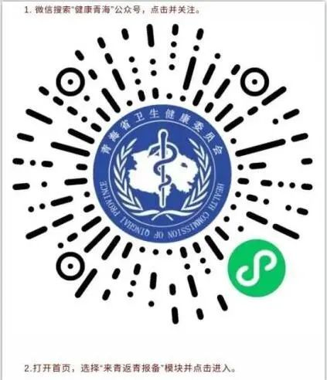

西宁市疫情防控报备系统
